**Paradigma Orientado a Objetos**

La **Programación Orientada a Objetos** viene de una filosofía o forma de pensar que es la **Orientación a Objetos** y esto surge a partir de los problemas que necesitamos plasmar en código.

Es analizar un problema en forma de objetos para después llevarlo a código, eso es la **Orientación a Objetos**.

Un **paradigma** es una teoría que suministra la base y modelo para resolver problemas. El paradigma de Programación Orientada a Objetos se compone de 4 elementos:

* Clases
* Propiedades
* Métodos
* Objetos

Y 4 Pilares:

* Encapsulamiento
* Abstracción
* Herencia
* Polimorfismo

**Lenguajes Orientados a Objetos**

Algunos de los lenguajes de programación Orientados a Objetos son:

* **Java**:  
  – Orientado a Objetos naturalmente  
  – Es muy útilizado en Android  
  – Y es usado del lado del servidor o Server Side
* **PHP**  
  – Lenguaje interpretado  
  – Pensado para la Web
* **Python**  
  – Diseñado para ser fácil de usar  
  – Múltiples usos: Web, Server Side, Análisis de Datos, Machine Learning, etc
* **Javascript**  
  – Lenguaje interpretado  
  – Orientado a Objetos pero basado en prototipos  
  – Pensado para la Web
* C#
* Ruby
* Kotlin

# Diagramas de Modelado

**OMT**: Object Modeling Techniques. Es una metodología para el análisis orientado a objetos.

**UML**: Unified Modeling Language o Lenguaje de Modelado Unificado. Tomó las bases y técnicas de OMT unificándolas. Tenemos más opciones de diagramas como lo son Clases, Casos de Uso, Objetos, Actividades, Iteración, Estados, Implementación.

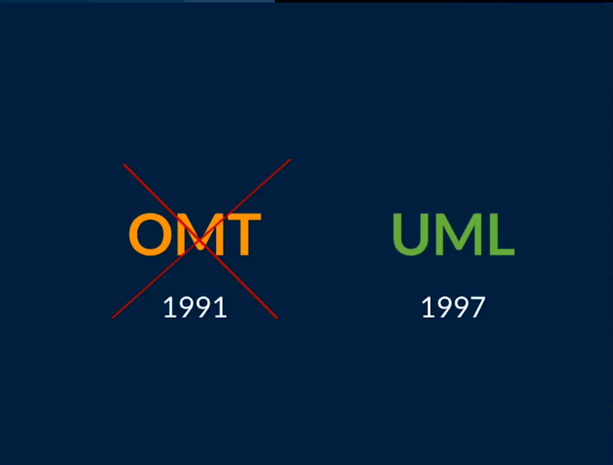

# UML

Como ya viste UML significa Unified Modeling Language el cual es un lenguaje estándar de modelado de sistemas orientados a objetos.

Esto significa que tendremos una manera gráfica de representar una situación, justo como hemos venido viendo. A continuación te voy a presentar los elementos que puedes utilizar para hacer estas representaciones.

Las **clases** se representan así:

# 

En la parte superior se colocan los atributos o propiedades, y debajo las operaciones de la clase. Notarás que el primer caractér con el que empiezan es un símbolo. Este denotará la visibilidad del atributo o método, esto es un termino que tiene que ver con Encapsulamiento y veremos más adelante a detalle.

Estos son los niveles de **visibilidad** que puedes tener:

**-** private  
**+** public  
**#** protected  
**~** default

Una forma de representar las relaciones que tendrá un elemento con otro es a través de las flechas en UML, y aquí tenemos varios tipos, estos son los más comunes:

## Asociación



Como su nombre lo dice, notarás que cada vez que esté referenciada este tipo de flecha significará que ese elemento contiene al otro en su definición. La flecha apuntará hacia la dependencia.

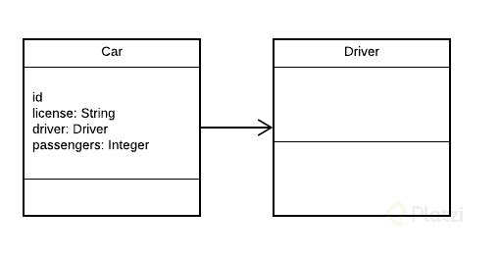

## Herencia



Siempre que veamos este tipo de flecha se estará expresando la herencia.  
La dirección de la flecha irá desde el hijo hasta el padre.

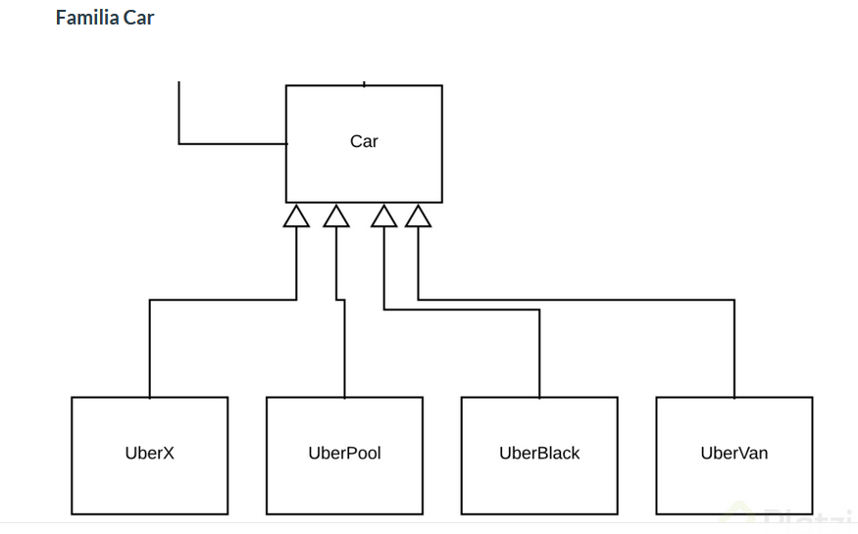

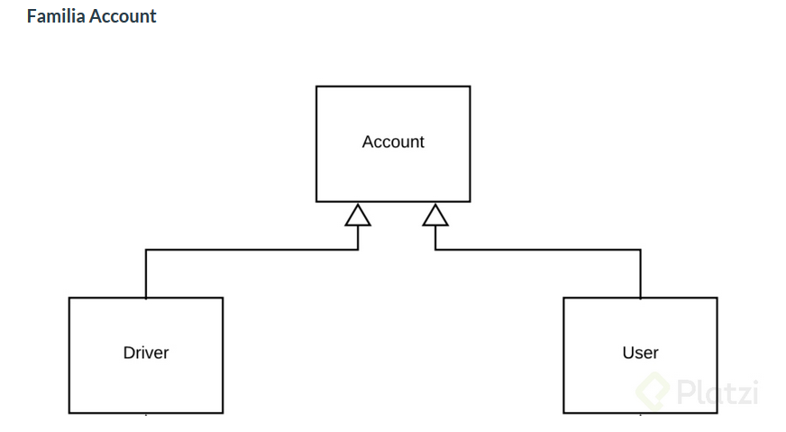

## Agregación



Este se parece a la asociación en que un elemento dependerá del otro, pero en este caso será: Un elemento dependerá de muchos otros. Aquí tomamos como referencia la multiplicidad del elemento. Lo que comúnmente conocerías en Bases de Datos como Relaciones uno a muchos.

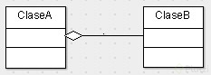

Con esto decimos que la ClaseA contiene varios elementos de la ClaseB. Estos últimos son comúnmente representados con listas o colecciones de datos.

## Composición Definición 1



Este es similar al anterior solo que su relación es totalmente compenetrada de tal modo que conceptualmente una de estás clases no podría vivir si no existiera la otra.

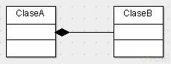

## Composición Definición 2

# 

# 

**Objetos**

Los Objetos son aquellos que tienen propiedades y comportamientos, también serán sustantivos.

* Pueden ser Físicos o Conceptuales

Las **Propiedades** también pueden llamarse atributos y estos también serán sustantivos. Algunos atributos o propiedades son nombre, tamaño, forma, estado, etc. Son todas las características del objeto.

Los **Comportamientos** serán todas las operaciones que el objeto puede hacer, suelen ser verbos o sustantivos y verbo. Algunos ejemplos pueden ser que el usuario pueda hacer login y logout.

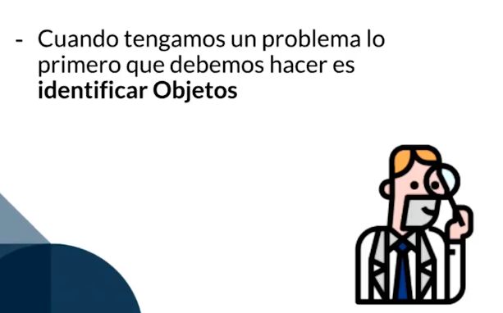

# Abstracción y Clases

Una **Clase** es el modelo por el cual nuestros objetos se van a construir y nos van a permitir generar más objetos.

Analizamos Objetos para crear **Clases**. Las **Clases** son los modelos sobres los cuales construiremos nuestros objetos.

**Abstracción** es cuando separamos los datos de un objeto para generar un molde.

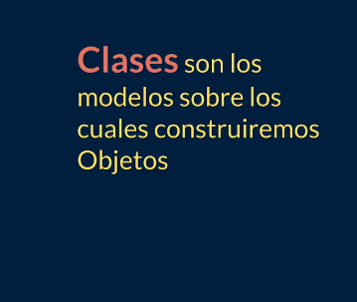

**Modularidad**

La **modularidad** va muy relacionada con las clases y es un principio de la Programación Orientado a Objetos y va de la mano con el Diseño Modular que significa dividir un sistema en partes pequeñas y estas serán nuestros módulos pudiendo funcionar de manera independiente.

La **modularidad** de nuestro código nos va a permitir

* Reutilizar
* Evitar colapsos
* Hacer nuestro código más mantenible
* Legibilidad
* Resolución rápida de problemas

Una buena práctica es separando las clases en archivos diferentes.

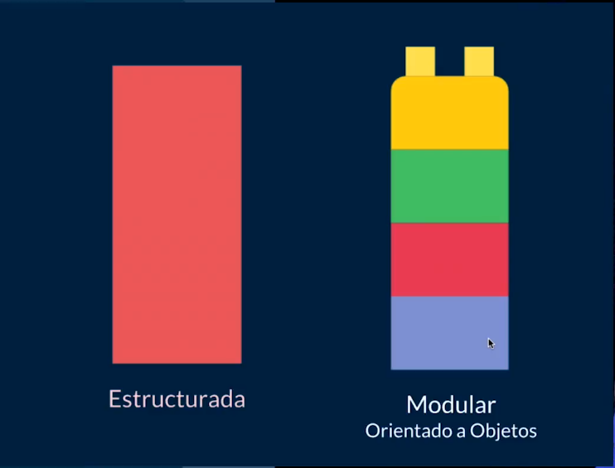

# ¿Qué es la herencia?

**Don’t repeat yourself** es una filosofía que promueve la reducción de duplicación en programación, esto nos va a inculcar que no tengamos líneas de código duplicadas.

Toda pieza de información nunca debería ser duplicada debido a que incrementa la dificultad en los cambios y evolución

La **herencia** nos permite crear nuevas clases a partir de otras, se basa en modelos y conceptos de la vida real. También tenemos una jerarquía de **padre e hijo**.

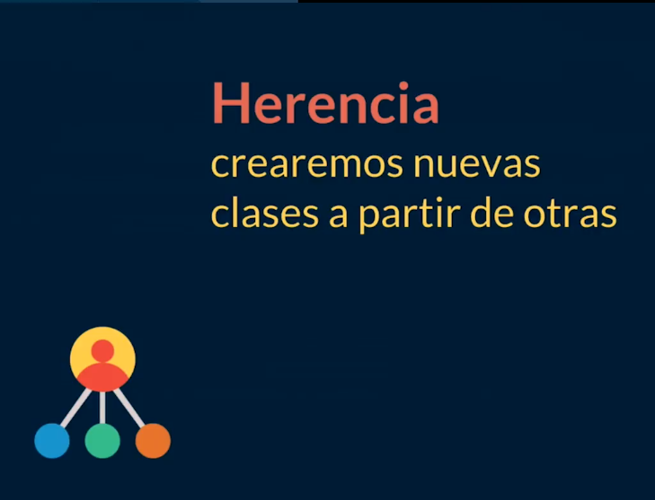

***EJ. 1***

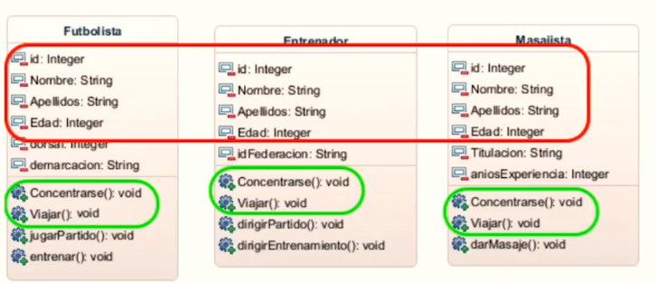

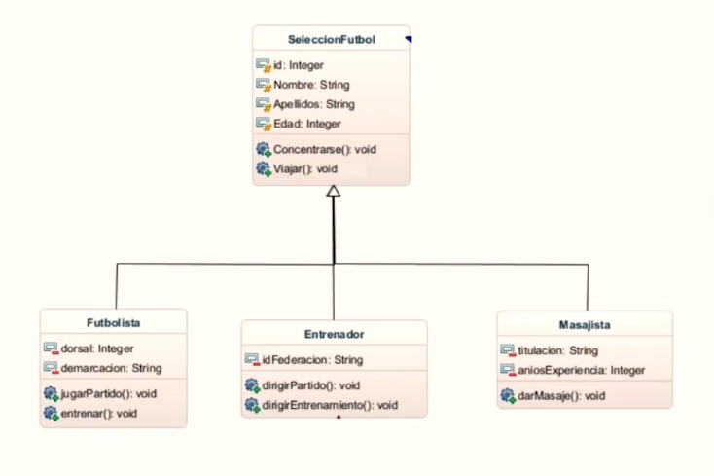

***Ej. 2***

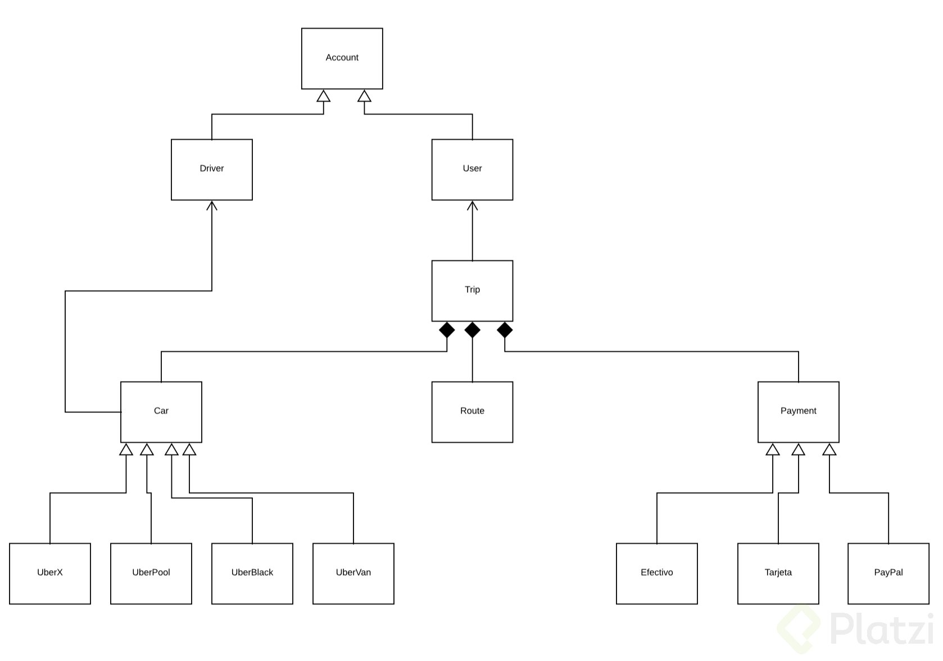

# Encapsulamiento

El **Encapsulamiento** es hacer que un dato sea inviolable, inalterable cuando se le asigne un modificador de acceso.

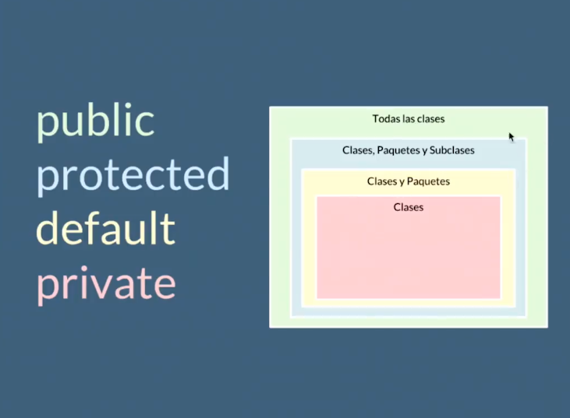

# Polimorfismo

**Polimorfismo**: Muchas formas. Poli = muchas, morfismo = formas. **NO** es Poliformismo

Es construir métodos con el mismo nombre pero con comportamiento diferente

# 